Добрый день.
Осмотревшись на вашем сайте я обнаружил несколько неудобных вещей.
1) Первое – это изменение количества товара при заказе. Когда в корзине меняешь кол-во товара (например с 1й штуки на 3 штуки) то сумма не пересчитывается и при нажатии кнопки «Перейти к оформлению заказа», на странице указания персональных данных сумма товара старая ( за 1ну штуку ).
Чтобы правильно пересчитывало сумму - обязательно нужно после изменения кол-во товара в корзине – нажать «Enter». Тогда страница обновится и будет правильная сумма при кол-ве 3 = 7700 руб.
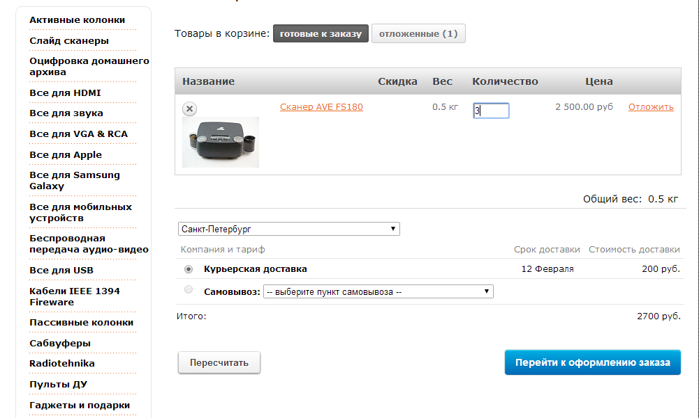
Предлагаю добавить такие кнопки для увеличения/уменьшения количества товара.
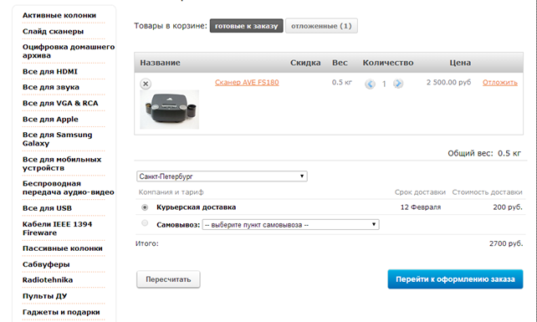
При нажатии на любую из кнопок идет пересчет общей суммы. И можно добавить ограничители, чтобы кнопки +/- исчезали при минимуме товара и максимуме (сколько на складе).
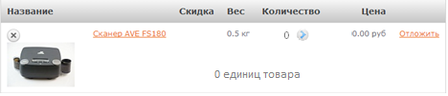
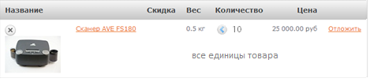
2) Второе – регистрация на сайте. В описании конкурса вы сообщили что заказ довольно прост и регистрация не требуется. Но все же регистрация пользователя происходит, в автоматическом режиме. И после первого заказа создается аккаунт и в нем можно следить за состоянием заказа (отменить его и тд.).
Все как бы хорошо, но если выйти из аккаунта, то на него больше не зайти. Ведь ни пароля ни логина своего аккаунта покупатель не знает (если он просто заказал, и не совершал до этого регистрации на сайте). 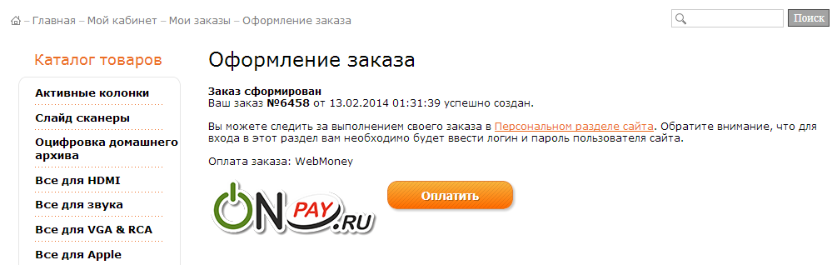
Улучшить ситуацию можно следующим образом. После оформления заказа добавить информацию примерно следующего содержания.
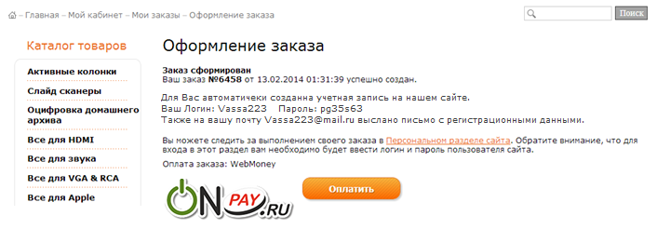
3) По поводу информера мое видение таково, что нужно добавить несколько статических информеров, которые будут видны сразу (выделить их), чтобы не возникало лишних вопросов.
Статические лучше чем динамический своей легкостью реализации. Да и динамический информер может мешать клиенту своей навязчивостью (постоянно всплывает, мигает). Ведь человек может и не хочет какой-то товар, но информер будет всплывать и сообщать что: купить его так-то; штук столько-то; доставят тогда-то.
Например вот про наличие товара, просто добавить в списках эту информацию. 